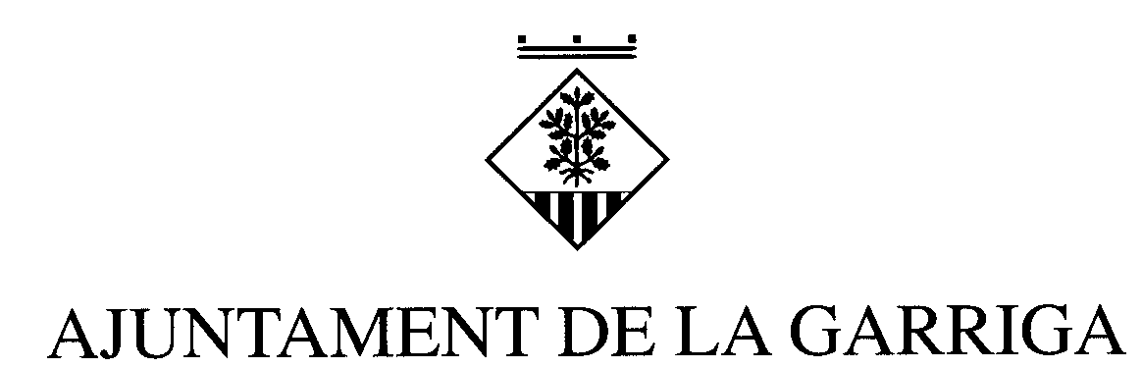

ANUNCI DE CONVOCATÒRIA

Per Resolució d’Alcaldia de data 6 d’octubre de 2015, es va aprovar la convocatòria per a la concessió de subvencions a l’impost de béns immobles per a les famílies monoparentals i per a les persones vídues, per a l’exercici 2015, en aplicació d’allò que estableixen les bases específiques aprovades per acord plenari de data 27 de gener de 2010. Les persones interessades disposaran d’un termini de 20 dies naturals a partir de la publicació del present anunci en el BOP per tal de presentar les seves peticions.
La Garriga, 13 d’octubre de 2015.

L’Alcaldessa,

Meritxell Budó i Pla

